Tefelo ya eFiling (credit push)
eFiling credit push ke sedirišwa sa taelo ya tefelo ya tšhireletšo ya magareng ga SARS eFiling le panka yeo e fago moreki taolo ge a dira tefelo. Gape lebelela ka fao tšhupetšo ya tefelo ya eFiling e šomago ka gona.
Maele a Bohlokwa: Bareki ba Khasetomo le Motšhelophahlogae ba ka kgona fela go lefela go tšwa go pušetšo/taodišo yeo e rometšwego goba ka eAccount go eFiling, bala tshedimošo enngwe.
Na nka beakanya bjana tefelo ya Credit Push go eFiling?
Ka tefelo ya eFiling, tefelo e ka thongwa ke modiriši ofe goba ofe wa go faela ka eFiling, mohlala, setsebi sa motšhelo, moemedi, eupša tefelo ye e swanetše go dumelelwa ke mong wa akhaonte ya panka. Ge o dira ditefelo go SARS, eFiling e romela kgopelo ya tefelo go panka ya gago yeo e tlo laetšago palo ya tšhelete yeo e hlokago go dumelelwa gape ya fana ka nomoro tšhupetšo ya tefelo. Mong wa akhaonte ya panka o swanetše go tsena (log) ka go setšweletšwa sa gagwe sa go panka gomme a dumelele kgopelo ye, yeo e šomago bjale ka taetšo go panka ya go dira tefelo go SARS.
Ditefelo tša eFiling ga di kgone go fetošwa gomme o ka se di gomiše goba go di bušetša morago.
Go bona ka fao o ka beakanyago dintlha tša go panka tša tefelo ya eFiling ga tee fela, latela dikgato tše di latelago tše bonolo.
Dikgato tša go beakanya dintlha tša go panka tša tefelo ya eFiling ga tee fela ke tše di latelago:
Pele ga ge o ka diriša tefelo ya eFiling, o swanetše go kgonthiša gore panka ya gago e thekga ditransekšene tša credit push.
Maele a bohlokwa: Boledišana le panka ya gago mabapi le akhaonte yeo e ka dirišwago go thekga tirišo ya credit push.
Bakeng sa Batho ka noši, kgotla ‘Home’ ka tirišo ya di bar tše di lego ka godimo:
Gwa latela ‘User’ ka tirišo ya bar ka go la nngele gomme o kgotle go ‘Banking Details’:
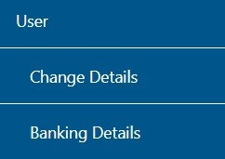
Bakeng sa ditheo goba ditsebi tša motšhelo, kgotla go ‘Organisations’ go tirišo ya bar ka godimo:
Gwa latela ‘Organisation’ go tirišo ya bar ka go la nngele gomme o kgotle ‘Banking Details’:
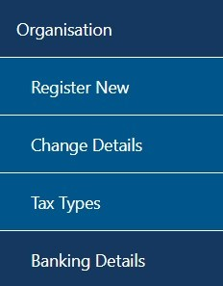
Ge eba o hloka go dira akhaonte e mpsha, kgotla ‘Setup New Account’:
Ka tlhatlolano, o ka latela dikgato tše di latelago ka tlase gomme o fane ka dintlha tša go panka.
Kgotla “Returns”, gomme go latele“Payments” go tirišo ya bar ka go la nngele gomme on tsene go “Bank Details Setup” go fana ka dintlha tša go panka go eFiling.
Di bar tša menyu di tla fapana magareng ga Batho ka noši, Ditheo le Diprofaele tša Ditsebi tša Motšhelo. Mo tlase ke mohlala wa bar ya menyu wa profaele ya Batho ka noši le Setheo.
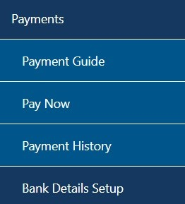
Sekirini sa “Banking Information” se tla tlhagelela. Boikgethelo bja Credit Push bo tla kgethwa ka othomethiki.
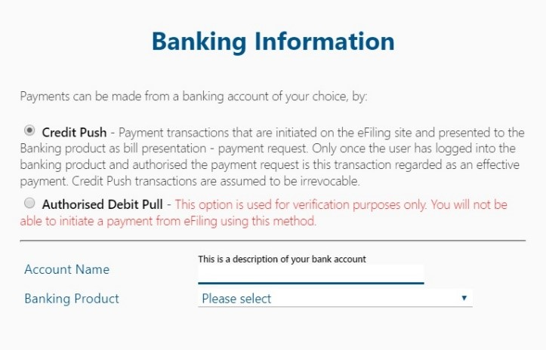
Ge eba o kgetha sekgoba sa“Banking Product”, lenaneo la dipanka le tla tlhagelela. Kgetha panka ya maleba.
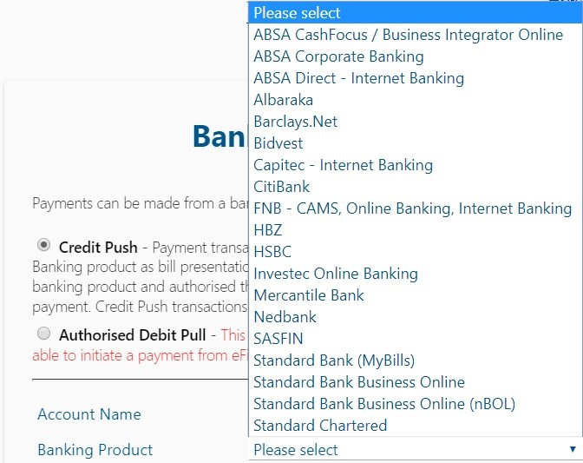
Morago ga go kgetha panka go tla tlhagelela sekgoba sa "Account Number" gore o se tlatše. Tlatša sekgoba se gomme o kgethe “Save” go tšwelapele goba “Back” go dira diphetogo go tshedimošo ya panka yeo e tsentšwego (kheptšharilwego).
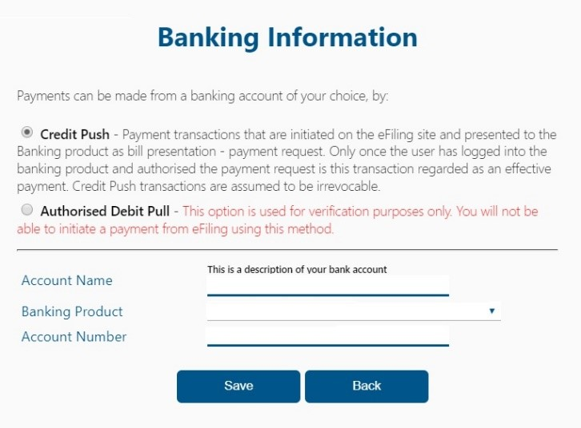
Morago ga ge o bolokile dintlha tša go panka, dintlha di tla bolokiwa go eFiling bjale ka ge go laeditšwe ka tlase.
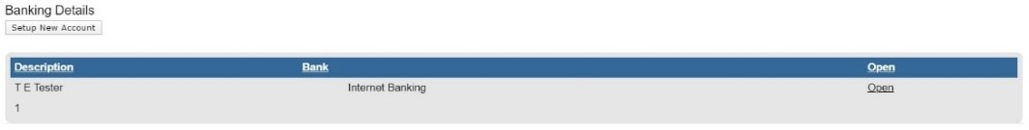
Ge eba o kgotla linki ya “Open”, letlakala la tshedimošo ya go panka le tla tlhagelela.
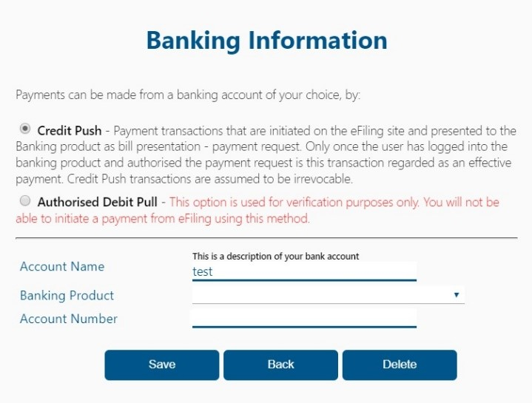
Go tloša dintlha tša go panka, kgotla konope ya “Delete”. Kgotla “OK” go tiišetša go phumulwa ga dintlha tša go panka goba “Cancel” go tswalela molaetša.
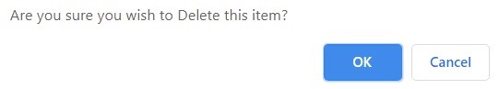
Morago ga ge o tiišeditše phumolo ya dintlha tša go panka, go ka se be le dintlha tša go panka tšeo di tlo tlhagelelago go letlakala la After you have confirmed the deletion of the bank dintlha tša go panka go eFiling.
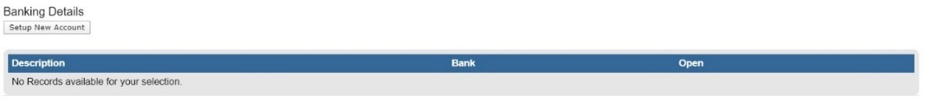
Maele a Bohlokwa: Credit Push e beakanywa gatee fela.
Morago ga ge tefelo e tšweleditšwe go eFiling o tla hloka go tsena (log) ka go setšweletša sa gago sa go panka go dumelela transekšene.
TIIŠETŠO YA DINTLHA TŠA GO PANKA ge o dira tefelo ya credit push
- Ge bareki ba Investec bank, Citi bank SASFIN Bank le Albaraka Bank ba beakanya dintlha tša bona tša go panka tša ditefelo go eFiling; dintlha tša go panka di tiišetšwa ke panka go kgonthiša gore setheo se nepagetše.
- Mo tlase ke dintlha tša moreki tšeo di tiišeditšwego kgatlhanong le dintlha tša go panka, ka tshepetšo ya tefelo ya credit push bakeng sa dipanka tše di lego ka godimo.
  - Dintlha tša go panka.
  - Setheo e tla bago nomoro ya Tšhupetšo ya batho ka noši.
  - Nomoro ya ngwadišo ya khamphani (ge eba ke setheo) le nomor ya trasete ge eba ke trasete
- Ge dintlha tša go panka di kheptšharilwe bakeng sa tshepetšo ya tefelo ya credit push, kgotla go konope ye “save”. Mo mabakeng ao dintlha tša profaele ya moreki ya eFiling di swanago le dintlha tša go panka, dintlha tša go panka tšeo di kheptšharilwego di tlo phasa tshepetšo ya tiišetšo.
- Ge eba nomoro ya ngwadišo ya setho e bjalo ka Nomoro ya Boitšhupo / nomoro ya CK / nomoro ya Trasete go profaele ya eFiling ga di nyalelane le nomoro ya panka. Go tla tlhagelela molaetša wa palelwa wo o rego “Account verification request not successful – The entity registration number does not match the identification registered for this account/profile” .
- Ge eba moreki o ngwadiša dintlha tša go panka go profaele ya eFiling tšeo di sa nyalelanego le dintlha tša panka tša go feidiša tshepetšo ya tiišetšo; goba ge eba go na le tshwarelelo ya ditšhelete go akhaonte ya go panka molaetša wo o tla tlhagelela “Account verification request not successful, there is a hold /profile that does not allow this transaction to be processed”
- Bareki ba eletšwa go bapetša dintlha tša ngwadišo ya akhaonte ya panka kgatlhanong le dintlha tša ngwadišo ya profaele ya eFiling le go dira mpshafatšo ya tshedimošo mo go hlokegago.

